**МОСКОВСКИЙ ГОСУДАРСТВЕННЫЙ УНИВЕРСИТЕТ**

**ИМЕНИ М. В. ЛОМОНОСОВА**

**МОСКОВСКАЯ ШКОЛА ЭКОНОМИКИ**

КАФЕДРА ЭКОНОМЕТРИКИ И МАТЕМАТИЧЕСКИХ МЕТОДОВ ЭКОНОМИКИ

Курсовая работа на тему:

«Эконометрическое моделирование зависимости общей стоимости вкладов физических лиц на валютные счета в “Сбербанке” России от социально-экономических показателей»

«Econometric modeling of the dependence of the total value of individual deposits on foreign currency accounts in Russian “Sberbank” on socio-economic indicators»

Выполнил:

Студент 303 группы

Авдеев Станислав Филиппович

Москва 2023

В последние годы, исходя из отсутствия стабильности в мировой экономике и банковской системе, увеличивался риск обесценивания денежных средств. По этой причине при наличии свободных денежных средств самым разумным решением был выбор нескольких вариантов их распределения и сохранения. Открытие валютного вклада в банке считалось одним из таких вариантов. Иностранную валюту отличала более высокая стабильность, а также высокая ликвидность при валютообменных операциях. Более того, отсутствовал риск резкого обесценения рубля к моменту окончания вклада или кражи по сравнению с хранением наличной валюты.

Темой моей курсовой работы по эконометрике является выявление и анализ зависимости такого экономического показателя как вклады физических лиц на валютные счета в сбербанке России от следующих социально-экономических показателей: cреднедушевые месячные доходы населения; уровень безработицы; выпуск бакалавров, специалистов, магистров на 2019 год; продажа алкогольной продукции населению и выдача патентов на изобретения или полезные модели.

Для того, чтобы достичь поставленную в работе цель, необходимо решить несколько задач, а именно:

1. ознакомиться с исследованиями, имеющими отношение к валютным вкладам;
2. определить источники данных для проводимого в работе исследования и анализа;
3. собрать данные и обработать их;
4. построить модели и провести их анализ;
5. сделать выводы.

К сожалению, оказалось, что научных исследований, посвященных непосредственно вопросам динамики валютных вкладов и их зависимости от конкретных социально-экономических показателей, практически нет. Как правило, данный аспект упоминается в самых общих чертах. Что, прежде всего, свидетельствует о небольшой актуальности валютных вкладов в целом. Тем не менее, есть ряд работ, на которые стоит обратить внимание с учетом специфики выбранной для данного исследования темы, поскольку в каждой из работ рассматриваются факторы/показатели, определяющие направление развития российского банковского сектора:

1) Научный труд «Гистерезис в динамике структуры банковских вкладов: исследование для стран СНГ». Авторы Г. Идрисов, Л. Фрейнкман провели моделирование динамики валютной структуры банковских депозитов с учетом несимметричности влияния позитивных и негативных шоков, а также сопоставления по масштабам присутствия и сравнительной динамике данного эффекта в экономиках России и стран СНГ. Факторами, влияющими на моделирование, являлись изменения процентных ставок и движения обменных курсов в 1998–2007 годах.

2) Работа «Банковская система России в условиях евразийской экономической интеграции». Автор работы, Чеканова Т. Е., говорит об изменении вектора развития российской банковской системы, на которую оказали влияние и экономические санкции против России, и пандемия коронавируса. Среди негативных последствий санкционной политики выделен, прежде всего, ограниченный доступ к международному рынку капитала, что делает отечественный рынок менее эффективным. Согласно автору, превалирование иностранной валюты в платежном балансе вместе с низким уровнем монетизации экономики, характерном для всех стран Союза, сильно осложняет контроль стабильности национальной валюты, создает приоритетную значимость внешнеторговых операций в ущерб развития внутренних инвестиций и торговли. Рост объемов валютных обязательств и депозитов банков ведет к ухудшению устойчивости финансовых институтов, повышает вероятность развития инфляционных процессов. Потенциал банковской отрасли РФ реализуется незначительно, присутствуют постоянная угроза девальвации национальной валюты, инфляционные и валютные риски.

3) Научная статья «Совершенствование регулирования банковской деятельности и формирование ее новой модели». Автор О. И. Лаврушин рассматривает проблемы совершенствования регулирования банковского сектора и новые модели его развития в условиях волатильности экономики. Согласно автору, влияние среды, финансовых рынков и сегодня является решающим фактором в любой экономике. Она остается волатильной, кризисы и цикличность в основном определяют возрастание или падение темпов предложения банковских продуктов и услуг. Высоко влияние не только самих демографических процессов (и рост, и падение численности населения), но изменения структуры потребностей как пожилых людей, так и нового поколения граждан.

Региональные данные по рассматриваемым показателям были взяты с сайта государственной статистики, я выбрал 2021 год, так как на этот год уже все посчитано полно и внесены необходимые дополнительные расчеты и изменения. Ниже приведено описание переменных:



Начнем с подсчета основных описательных статистик.

Как мы можем заметить, среднее значение и медиана значительно различаются у всех переменных, разве что за исключением x2. Это говорит нам о неоднородности распределения наших показателей. Удостоверится в этом поможет значение коэффициента вариации.

|  |  |  |  |  |  |  |
| --- | --- | --- | --- | --- | --- | --- |
|  | y | x1 | x2 | x3 | x4 | x5 |
| Коэффициент вариации, в % | 464 | 41 | 67 | 193 | 127 | 262 |
| Коэффициент асимметрии | 8,24 | 2,53 | 3,59 | 6,49 | 3,57 | 6,68 |
| Коэффициент эксцесса | 71,41 | 10,26 | 20,41 | 50,67 | 17,93 | 51,85 |
| Тест Шапиро-Уилка, p-value | 2,20E-16 | 7,60E-11 | 7,70E-13 | 2,2E-16 | 2,4E-13 | 2,20E-16 |

Как мы можем заметить, у каждой переменной значение коэффициента вариации составляет больше 33%, что подтверждает наше утверждение о неоднородности данных.

Также, необходимо сказать о соответствии распределения наших показателей нормальному. Это мы можем сделать, основываясь на коэффициентах асимметрии и эксцесса. У нормального распределения эти коэффициенты принимают значение 0 и 0 соответственно. В нашем случае положительные значения коэффициента эксцесса говорят о том, что у показателей наблюдается больше выбросов, чем у нормального распределения, а положительное значение коэффициента асимметрии говорит о правосторонней скошенности всех показателей. Также, проверить на соответствие нормальному распределению поможет тест Шапиро-Уилка. Нулевая гипотеза говорит, что распределение соответствует нормальному, альтернативная гипотеза – несоответствие нормальному распределению. У всех наших показателей значение p-value меньше критического (0,05), поэтому распределение показателей не соответствует нормальному.

Для наглядности построим гистограммы распределения наших показателей.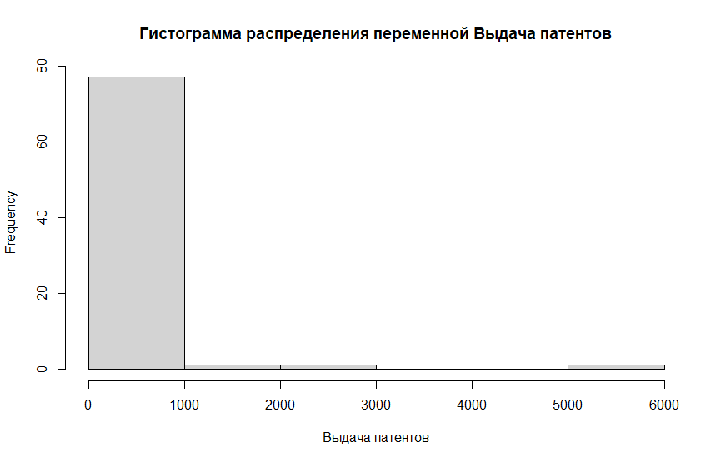

Построим корреляционную матрицу для определения самых сильных зависимостей.

Как мы видим, самые сильные прямые зависимости наблюдаются у x3 и x5 с y, то есть общая стоимость валютных вкладов имеет сильную прямую зависимость с такими показателями, как выпуск бакалавров, специалистов и магистров; выдача патентов. Поэтому построим для них графики парной регрессии для наглядности.

Далее перейдем к построению модели с нашими показателями, название m1. Получаем следующие результаты:

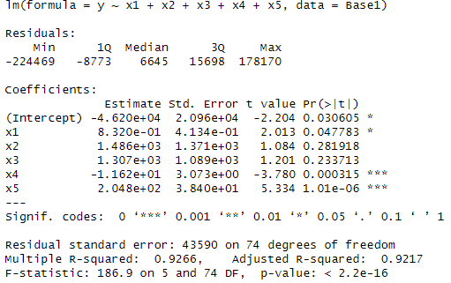

Получилось следующее уравнение регрессии:

$\hat{Y}$**= -46195 + 0,832*(x1) + 1486*(x2) + 1307*(x3) – 12*(x4) + 205*(x5)**

Дадим интерпретацию некоторым коэффициентам: b1 = 0,832 означает, что, при увеличении среднедушевых месячных доходов на 1 рубль, общая стоимость валютных вкладов увеличится на 832 тысяч руб., b4 = -12 означает, что, при увеличении продаж алкогольной продукции на 1 тысячу декалитров, общая стоимость валютных вкладов уменьшится на 12 миллионов рублей.

Коэффициент x1 значим на 95% уровне значимости, на 99,9% уровне значимости получились значимыми коэффициенты x4 и x5, то есть продажа алкогольной продукции и выдача патентов. P-value статистики Фишера меньше критического (0,05), что говорит о значимости модели в целом. Стоит также обратить внимание на R2adj., он равен 0,92. Это означает, что изменение стоимости валютных вкладов на 92% объясняется изменением среднедушевых доходов населения; уровнем безработицы; выпуском бакалавров, специалистов, магистров на 2019 год; продажей алкогольной продукции населению и выдачей патентов на изобретения или полезные модели. Но, нельзя не заметить, что x2 и x3, то есть “безработица” и “выпуск бакалавров, магистров, специалистов за 2019 год”, оказались совсем не значимыми, поэтому постараемся улучшить нашу модель путем изменения её спецификации. Предположим, что показатель “выпуск бакалавров, специалистов, магистров на 2019 год” может влиять с лагом и поэтому попробовал взять этот же показатель, но за 2010 год. Также, уберем зависимую переменную x2, то есть безработицу, так как она незначимо влияет на зависимую переменную.

Построим новую модель и посмотрим на её статистики, название модели m2. Описание новых переменных приведено ниже:



Получаем следующее уравнение регрессии:

$\hat{Y}$**= -36341 + 0,738*(x1) + 1342*(x3) – 13*(x4) + 188*(x5)**

Как мы можем заметить, показатель “выпуск бакалавров, специалистов, магистров за 2010 год” оказался значимым на 95% уровне значимости, а, значит, наше предположение о лаге было верным. Также x1 стал значимым на 90% уровне значимости, у x4 и x5 значимость не поменялась. Заметим, что R2adj. незначительно увеличился, и модель также значима в целом.

Попробуем ввести фиктивную переменную dummy с целью улучшения модели. dummy будет равна 1, если в регионе проживает больше 1 миллиона человек или равна 0 в противном случае.

Построим модель m3 с фиктивной переменной в аддитивном виде.

**= -25469 + 0,559*(x1) + 1960*(x3) – 10*(x4) + 156*(x5) – 26338*(dummy)**

Дадим интерпретацию коэффициенту при фиктивной переменной: b5 = -26338 означает, что в регионах с населением больше 1 миллиона человек общая стоимость валютных вкладов в среднем на 26338 миллионов рублей ниже по сравнению с регионами, в которых проживает меньше 1 млн человек.

Фиктивная переменная dummy получилась значима на 95% уровне значимости, переменная x1 перестала быть значимой. R2adj. незначительно увеличился. Есть предположение, что модель без фиктивной переменной в аддитивном виде лучше, проверим это, используя тест Вальда.

Нулевая гипотеза – ограниченная модель (в нашем случае модель m2) лучше неограниченной модели (модель m3). P-value меньше критического значения 0,05, что подтверждает наше предположение. Модель без фиктивной перменной лучше. Однако, если смотреть на F-statistic, R2adj., критерий Акайка и критерий Шварца, то модель с фиктивной переменной в аддитивном виде немного лучше.

Так как численность населения в регионе может совместно влиять с каждым показателем, то я построил модели с фиктивной перменной в мультипликативном виде с каждой перменной, но все модели оказались хуже модели без фиктивной перменной (это определялось тестом Вальда, сравнению по F-statistic и R2adj.), поэтому нет смысла добавлять фиктивную переменную в мультипликативном виде.

Для дальнейшего улучшения модели я попробовал использовать нелинейную форму модели регрессии. Построим уравнение регрессии вида log-level, модель m4. Был убран коэффициент x1, так он оказался незначимым.

**= –8,523–0,136*(x2) + 0,059*(x3) + 0,0003*(x4) – 0,003*(x5)**

Все коэффициенты регрессии получились значимыми на 99,9% уровне значимости.

Коэффициенты, полученые в log-level модели называют полуэластичностью, то есть меняется их интерпритация. Например, при увеличении безработицы на 1%, общая стоимость валютных вкладов уменьшится примерно на 100*0,136% = 13,6% или, при увеличении количества выпущенных студентов на 1000 человек, общая стоимость валютных вкладов увеличится на 100*0,059% = 5,9%.

Далее, для всех моделей было проверено выполнение условий теоремы Гаусса-Маркова.

1. Для проверки, равно ли среднее ошибок 0, было посчитано среднее ошибок
2. Для проверки на корреляцию ошибок был использован тест Ьройша – Годфри (не использовался тест Дарбина-Уотсона, так как в некоторых моделях присутсвует лаг переменной)
3. Для проверки на гомоскедостичность использовался тест Бройша – Пагана
4. Для проверки нормальности распределения остатков был использован тест Шапиро – Уилка.



Наилучшей из линейных моделей оказалась модель m3, с фиктивной перменной в аддитивном виде. Но, стоит заметить, что эффективными оценки оказались только в модели m4, следовательно выводы по моделям m1, m2 и m3 делать нельзя.

Линейные и нелинейные модели сравнивают, используя тест Песарано. Сравним наилучшую линейную модель m3 и нелинейную модель m4.

Смысл данного теста сводится к тому, что оценивается, произойдет ли улучшение модели, если в нее включить прогноз конкурирующей модели. Обозначу, что возьму уровень значимости 99% -> а = 0,01.

Так как p-value t-stat для первой модели 0.004027 < 0.01, то нулевая гипотеза отвергается на 10% уровне значимости, данные не согласуются с линейной моделью.

Во втором случае получается, что 0.037681 > 0.01, следовательно, на 10% уровне значимости данные лучше согласуются с полулогарифмической моделью. Следовательно, модель m4 будет лучше.

Модель m4, которая имеет полулогарифмическую форму, оказалась самой лучшей из всех построенных мною моделей. Она наиболее точно отражает зависимость валютных вкладов от таких показателей как безработица; выпуск бакалавров, специалистов, магистров за 2010 год; продажа алкогольной продукции населению и выдача патентов на изобретения и полезные модели. Некоторые получившиеся зависимости можно попробовать объяснить логически. К примеру, увеличение безработицы ведет к уменьшению валютных вкладов, так как если человек не работает, то он не имеет средств для вложений. Увеличение выпускников увеличивает показатель “валютные вклады”, так выпускники, во-первых, скорее всего, становятся занятыми и имеют доход, отсюда появляется возможность открытия валютного вклада, а во-вторых, люди с образованием понимают преимущества открытия таких вкладов.

Безусловно, предугадать будущие курсы валют невозможно, равно как и изменение ставок, установленных центральными банками разных стран. Около двадцати лет назад открывать валютные вклады было целесообразно, ведь ставки по ним либо были почти идентичны рублевым, либо превосходили их (средневзвешенные ставки в валюте составляли 5–7%, в рублях - 5–8%, максимальные доходили до 13% и 16% соответственно). Такая ситуация сложилась из-за того, что в 2000-е годы россияне активно кредитовались в валюте. Следовательно, для выдачи таких кредитов банки вынуждены были привлекать валюту. А, значит, ставки по вкладам должны были стать более привлекательными. Ситуация изменилась после кризисов 2008-го и особенно 2014 годов. Валютное кредитование потеряло свою актуальность, поскольку банки уже не так нуждались иностранной валюте. Как следствие, люди в целом меньше доверяют валютным вкладам, а риск невозврата по валютным ссудам гораздо выше, чем по рублевым. Значит, валютные ставки останутся ниже рублевых. Согласно мнениям ряда инвесторов, одним из вариантов сохранения и увеличения средств вкладчиков, является диверсификация вложений, когда часть средств хранится в рублях, часть – в валюте. Безусловно, это не означает, что валютные вклады полностью перестали привлекать вкладчиков. Можно сказать, что несколько сменились акценты. Например, в подготовленном Центробанком обзоре российского финансового сектора сообщалось, что по итогам 2022 года объем валютных вкладов россиян за границей превысил их размер внутри страны. Это произошло на фоне санкций, введения комиссий за валютные счета и стимулирования девалютизации.

Источники:

1. <https://mse.msu.ru/wp-content/uploads/2021/03/Практикум-по-эконометрике.pdf>
2. <https://mse.msu.ru/wp-content/uploads/2020/06/Пособие-по-эконометрике.pdf>
3. <https://finexpert24.ru/poleznye-materialy/articles/valyuta-2/vse-o-valyutnyh-vkladah/>
4. <https://www.consultant.ru/document/cons_doc_LAW_5842/c2cb614b0941cf7d8497701b4f042cc34a6b26e1/>
5. <https://journal.tinkoff.ru/deposit-in-foreign-currency/>
6. <https://www.sravni.ru/bank/sberbank-rossii/vklady/valjutnie/>
7. <https://ru.wikipedia.org/wiki/%D0%A1%D0%B1%D0%B5%D1%80%D0%B1%D0%B0%D0%BD%D0%BA_%D0%A0%D0%BE%D1%81%D1%81%D0%B8%D0%B8>
8. <https://bankinform.ru/news/94622>
9. <https://www.kommersant.ru/doc/5926760>
10. <https://www.cbr.ru/Collection/Collection/File/43892/overview_2022.pdf>
11. <https://www.iep.ru/files/text/working_papers/123.pdf>
12. <https://www.iep.ru/files/text/working_papers/116.pdf>
13. <http://library.fa.ru/files/LavrushinOI.pdf>
14. o-modernizatsii-regulirovaniya-i-novyh-modelyah-razvitiya-bankovskoy-deyatelnosti.pdf
15. <https://www.kommersant.ru/doc/6365991>
16. <https://frankmedia.ru/87396>
17. <https://frankmedia.ru/83305>
18. <https://finance.rambler.ru/money/51048205-rossiyan-predupredili-o-riskah-pri-hranenii-sberezheniy-v-dollarah/>